Újabb GR Yaris különkiadást készített Sébastien Ogier tiszteletére a Toyota
A 2026-os Rali-világbajnokság első futamán, a Monte Carlo-ralin bemutatott „Sébastien Ogier 9x World Champion Edition” limitált szériás modellel a francia pilóta tavaly decemberben megszerzett kilencedik világbajnoki címét ünnepli a japán autógyártó.

2025-ben a gyártói vb-címet a Toyota már viszonylag hamar megszerezte, de az egyéni címekért folytatott küzdelem csak a hajrában, a szezon utolsó futamának, a Szaúd-Arábia-ralinak az utolsó gyorsaságiján dőlt el Ogier és csapattársa, Elfyn Evans között. Végül a francia kerekedett felül, aki a szezon 14 versenyéből csak 11-en indult, ezeken viszont hat győzelmet és tíz dobogós helyezést szerzett. A most bemutatott limitált szériás modellt Ogier rekordot jelentő kilencedik bajnoki győzelmének méltó megünneplésére fejlesztette ki a Toyota. Ez a második különkiadás, amely Ogier előtt tiszteleg, az elsőt, az „Ogier Editiont” pont két éve, a 2024-es Monte Carlo-ralin mutatták be, a Kalle Rovanperä limitált szériával együtt.
Egyelőre csak egy fejlesztés alatt álló prototípust mutattak be az autóból a monacói kikötőben, a fejlesztés befejezése után az új limitált széria gyártása 200 darabra korlátozódik majd, ebből 100-at az európai piac fog megkapni. A Toyota Central Europe arra számít, hogy hazánkba is eljut egy-két példány a különleges utcai raliautóból, amelyeket a múltkori limitált szériás modellekhez és a szintén friss Morizo RR-hez hasonlóan árverés keretében fognak értékesíteni.
A „GR Yaris Sébastien Ogier 9x World Champion Edition” az új, Aero Performance csomaggal rendelkező GR Yarison alapul, amely összesen hat új karosszériaelemet (szellőzőnyílással ellátott alumínium géptető, első lökhárító alsó légterelője, légkilépő nyílásokkal ellátott első sárvédők, benzintank alatti sima alsó burkolat, nagy méretű, állítható dőlésű hátsó szárny, légkilépő nyílásokkal ellátott, légellenállás-csökkentő hátsó lökhárító) tartalmaz. Ezen alkatrészek mindegyikét a versenysportban fejlesztették ki azzal a céllal, hogy maximalizálják a karosszéria aerodinamikai teljesítményét, mert azzal a GR Yaris hűtése, leszorítóereje, légellenállása és menetstabilitása is javul. De az új, Ogier előtt tisztelgő limitált széria ezeken kívül exkluzív felszereléseket is tartalmaz, amelyek tükrözik a francia pilóta preferenciáit és vezetési stílusát.
Ogier-vel együttműködve a Toyota Gazoo Racing két speciális összkerékhajtás-vezérlési módot fejlesztett ki. A „Seb” módban 40:60 arányú az első/hátsó nyomatékelosztás, aminek célja, hogy a GR Yarist a hátsókerék-hajtású autókhoz hasonlóan lehessen irányítani, de közben megmaradjon az első kerekek gyors reakcióképessége is, amivel a kormány parancsait követik. A „Seb” mód hozzájárul a kör- és szakaszidők javításához az autó és vezető egységének fokozásával, valamint a nagy sebességnél történő kezelhetőség javításával.
A Toyota elnökének versenyzői álnevéről, „Morizóról” elnevezett másik üzemmód pedig az alap GR Yaris „gravel” (murva) módját váltotta fel. Ha valaki ebben az új állásban használja az autót, akkor az első és a hátsó tengely közötti nyomatékelosztás elméletileg semleges, 50:50 százalékos a murvás alapbeállításnak számító 53:47 helyett. A „Morizo” üzemmód maximalizálja az első és a hátsó kerekek közötti közvetlen kapcsolatot gyorsításkor (mintha zárna a központi differenciálmű), fékezéskor viszont szükség szerint csökkenti azt, hogy magas szintű tapadást és kanyarodási teljesítményt érjen el. Ogier különösen kedvelte – és ezért úgy döntött, hogy a saját magáról elnevezett limitált szériás modellbe átveszi – a nyomatékelosztás ezen elrendezését, amelyet tényleg Tojoda Akio segítségével fejlesztettek ki, amikor az elnök japán raliversenyeken indult. Menet közben a pillanatnyi nyomatékelosztás az 50:50-től eltérhet, mivel az arány automatikusan és folyamatosan igazodik a vezető utasításaihoz, a jármű pillanatnyi viselkedéséhez és az út- valamint pályaviszonyokhoz.
A GR Yaris Sébastien Ogier 9x World Champion Edition belső és külső kialakítását úgy módosították, hogy a kifinomult visszafogottságot ötvözzék a ralipályák követelményei által
ihletett funkcionális dizájnnal. Az újonnan kifejlesztett matt fekete (Black Gravite) szín a Toyota Gazoo Racing 2025-ös hivatalos festését utánozza. Ehhez jól passzolnak a 18 colos matt fekete kovácsolt könnyűfém felnik. A féknyergeket Ogier jellegzetes kék színére fújták, míg a hűtőrácsot a francia zászló ihlette trikolór díszíti. A piros, kék és szürke varrás az egyedi formájú kormánykerékre is kiterjeszti a francia trikolór témát.
Kisebb lett a volán átmérője és újratervezték a kapcsolók elrendezését is rajta a GR Yaris Rally2 raliautóval szerzett tapasztalatok alapján. Beépítették a függőleges kéziféket is, melynek exkluzív bőr markolatát szürke varrással díszítették a különkiadáson.
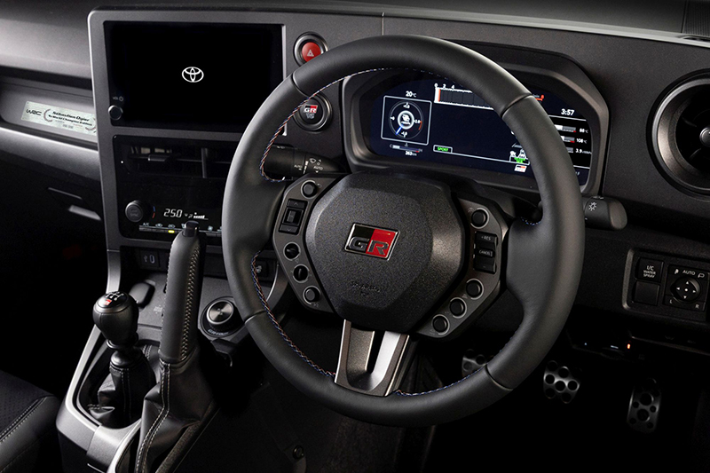
Ennek a ralis ihletésű, más verzióknál opcionális kéziféknek az a funkciója, hogy szűk kanyarokban a kormányról könnyen elérhető függőleges karral mesterségesen túlkormányzottá lehessen tenni a GR Yarist. Hajtűkanyarokban a kilinccsel előre kanyarodás nem csak látványossá, de gyorssá is teszi a vezetést, mert a sofőr hamarabb kezdheti meg a kigyorsítást egyenes kormányállással. Természetesen az új limitált széria utasterében egy sorszámozott plakett is megtalálható, amely Ogier címeit ünnepli és a limitált szériás példányt azonosítja. A folyadékkristályos kijelzővel rendelkező digitális műszerfalhoz saját grafikát kapott a „Seb” és a „Morizo” üzemmód is.

Fotók: Toyota

Kiadta a Smarter Média Kommunikációs Ügynökség (http://news.smartermedia.hu)
Forrás: https://news.smartermedia.hu/nemzetkozi-hirek/ujabb-gr-yaris-kulonkiadast-keszitett-sebastien-ogier-tiszteletere-a-toyota

